附件1

组织开展团体无偿献血活动注意事项

一、参加无偿献血的要求（请在宣传及下发通知统计献血人数时提前告知相关人员）
（一）献血时携带有效身份证件，如身份证、军官证、驾驶证、护照等；
（二）请不要空腹献血;献血前一晚保持良好的睡眠，不熬夜、不喝酒；建议献血前一天不进行剧烈运动。
（三）献血前一周内如遇感冒、发烧、腹泻、服用药物，或女性经期及前后三天，请暂缓献血；
（四）献血年龄18-55周岁。既往无献血反应、符合健康检查要求的两次及两次以上献血者主动要求再次献血的，年龄可延长至60周岁；
（五）男体重≥50公斤，女体重≥45公斤; 血压：90-139/60-89mmHg；
（六）两次全血献血间隔时间须满六个月；
（七）献血后需休息10-15分钟无不适后方可离开，手臂上的止血绷带包扎20-30分钟后自行解除，针眼处的创可贴至少保留4个小时以上，可晚上洗完澡后去除；
（八）休息好后领取献血证及纪念品(献血后注意多饮水,当晚不要熬夜,24小时内不做剧烈运动)；
（九）为了您的健康，既往有做过手术、高血压、心脏病或其他病史的请您主动告知工作人员；
（十）如果您献血后有任何不良反应，请立即致电南宁中心血站（电话：0771-966614）回告。
二、献血流程
第一步：填写献血登记表

第二步：健康征询及体格检查

第三步：电脑查询

第四步：血液初筛

第五步：捐献血液

第六步：领取献血证及纪念品
- 单位组织献血活动时请协助解决以下问题
（一）积极利用本单位宣传资源开展献血活动前期宣传发动，可对接南宁中心血站安排讲师进行献血知识宣讲；同时请协助统计有意向献血的人数,并保障人数尽量准确，以便合理安排采血车辆和时间。
（二）当天献血活动现场需请贵单位安排1-2名活动负责人对接血站工作人员。
（三）献血活动前请协助确定献血车停放场地（献血车车身长12米，宽4米，高4米,请确认大门是否能容纳采血车驶入）。
四、其他事项
（一）成功献血的献血者可获赠由南宁中心血站提供的纪念品一份。
夏凉被或晴雨伞或皇氏奶两件（三选一）➕一件清凉饮料:
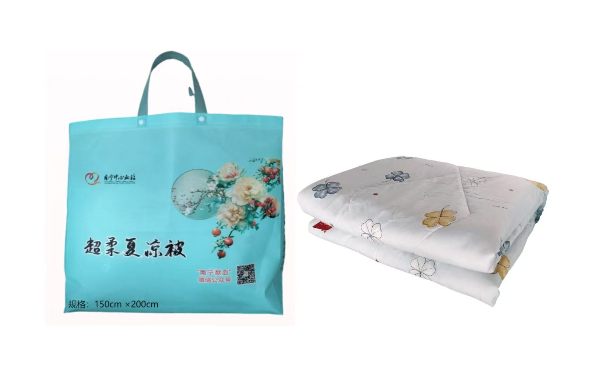

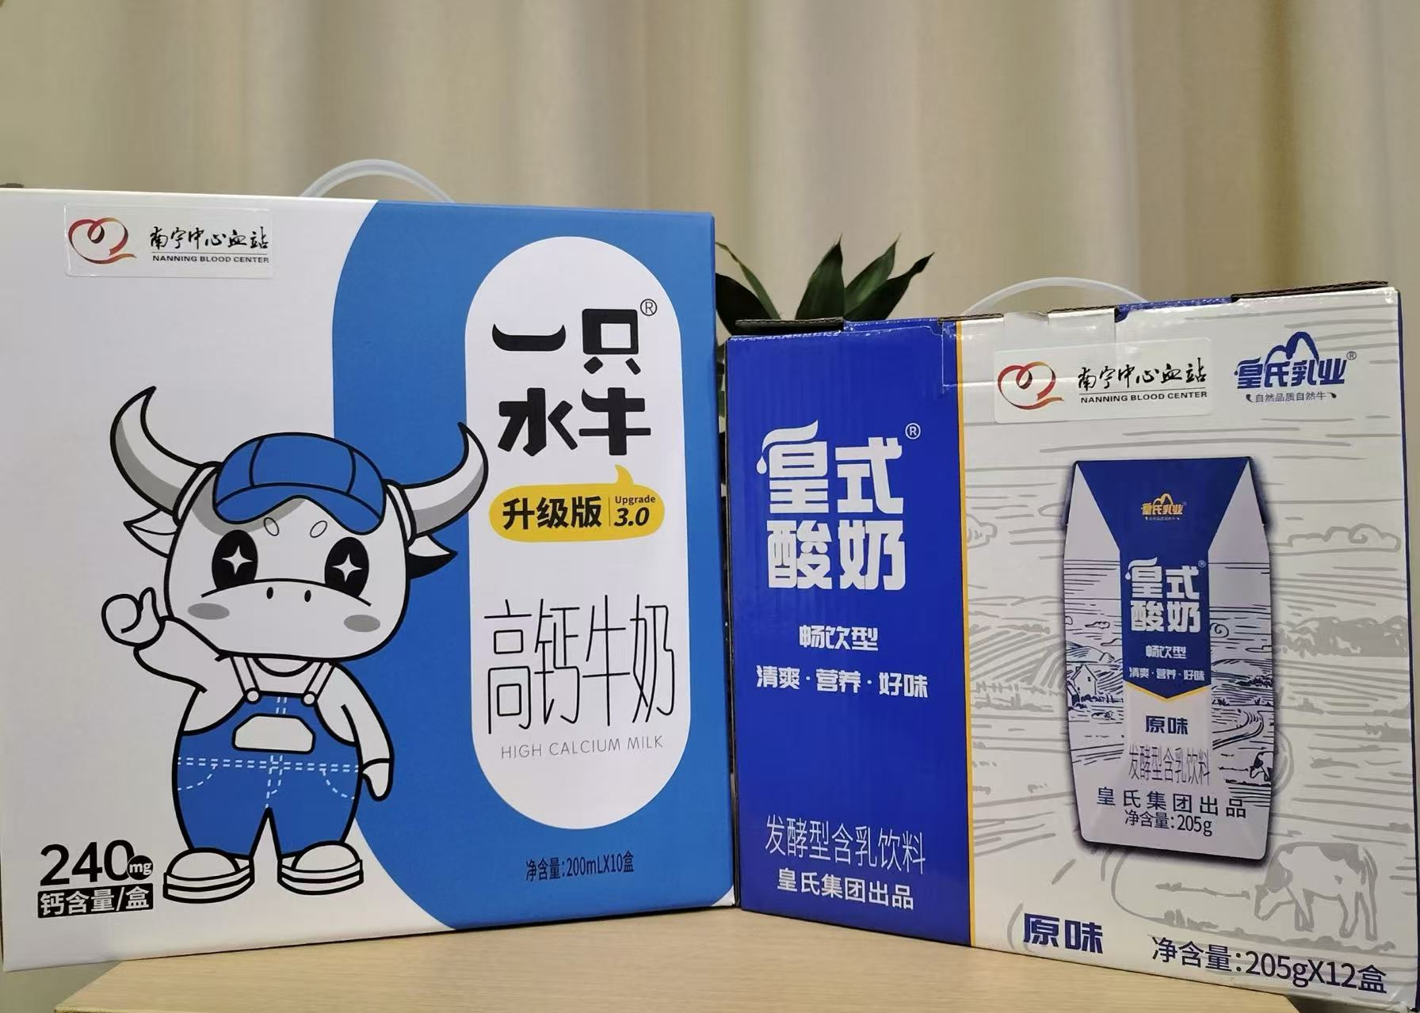
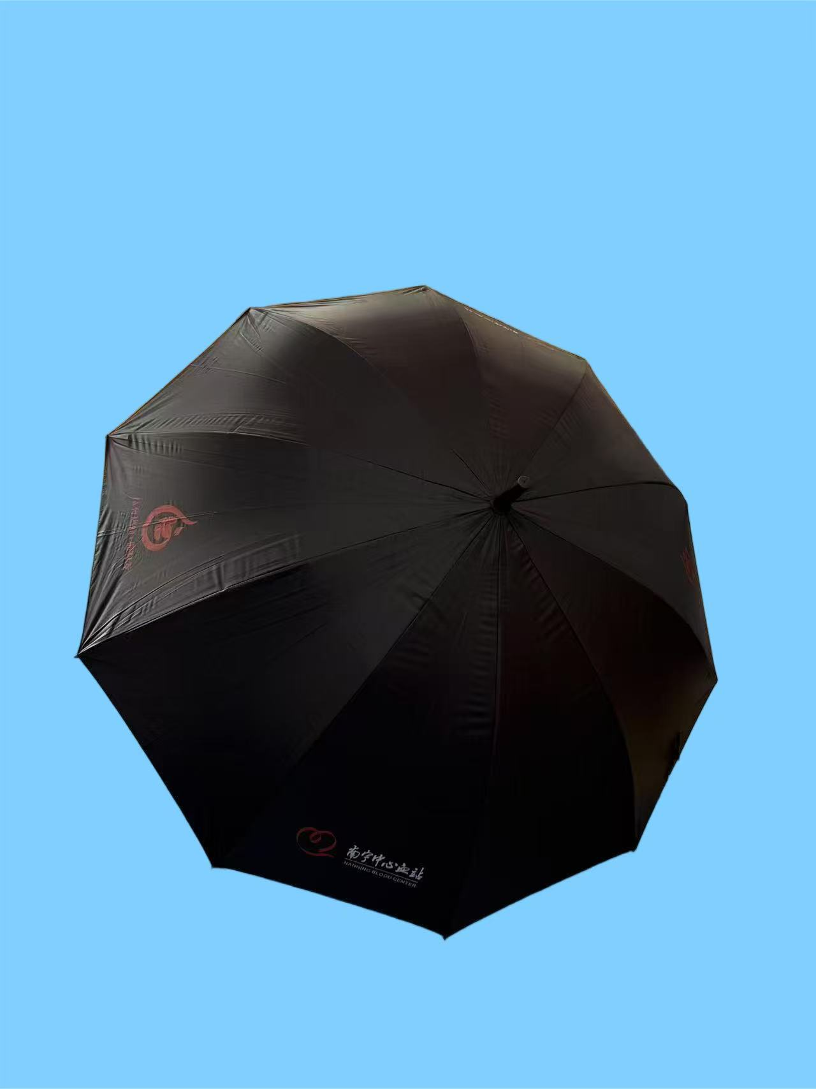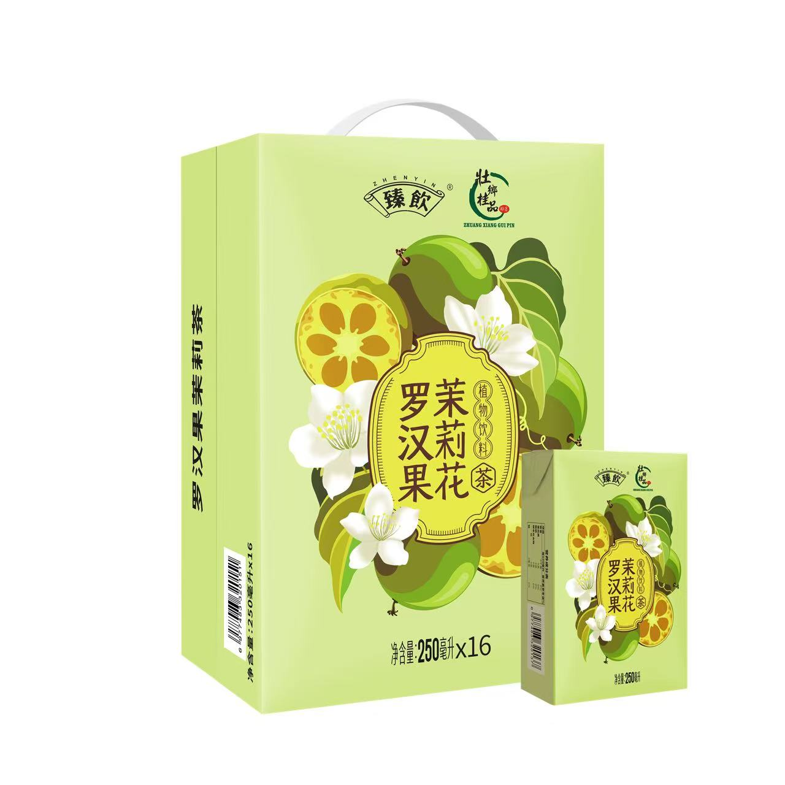

（二）无偿献血促进奖单位奖、个人奖
用以奖励为无偿献血事业作出贡献的单位和个人。其奖项和获奖标准为：单位奖、个人奖，符合如下条件之一的可以授予此奖项
1.单位奖：连续 10 年组织单位职工参与无偿献血或开展无偿献血相关公益宣传的单位；
2.个人奖：连续 10 年组织开展无偿献血活动或无偿献血相关公益宣传的个人；
（三）献血的益处
1.定期献血可以降低血脂，预防和缓解高粘血症。
2.献血可预防、降低心脑血管疾病的发生。
3.定期献血可提高造血功能，促进血液新陈代谢。
（四）献血者可以享受以下权益优待
1.免费用血
献血者临床用血的，终身无限量免交用血费用。
献血者的近亲属自献血者最近一次献血之日起五年内临床用血的，按照献血者既往献血总量的两倍免交用血费用；五年后临床用血的，按照献血者既往献血总量等量免交用血费用。已免交临床用血费用的献血量不得重复累计。
献血者及近亲属在本市临床用血的，用血费用由就诊的医疗机构减免。
献血者及近亲属在异地临床用血的，由本市血站办理用血费用报销。
2.优先用血的权益
在本市献血的献血者及其近亲属临床用血的，除医疗急救用血外，医疗机构应当予以优先保障。
在南宁市参加无偿献血，可享受免费用血的权利和优先用血的权益。献血受益人包括：献血者本人、献血者的近亲属。献血者的近亲属，包括配偶、父母、子女、兄弟姐妹、祖父母、外祖父母、孙子女、外孙子女。
3.获表彰的权利
国家级表彰（每两年表彰一次)
根据《全国无偿献血表彰奖励办法（2022年版）》的有关规定：无偿献血累计达20次（4000毫升）、30次（6000毫升）、40次（8000毫升）的献血者分别授予“无偿献血奉献奖铜奖、银奖、金奖”，累计获得无偿献血奉献奖金奖3次以上者授予终身荣誉奖（终身荣誉奖仅表彰一次）。
南宁市级奖励（每两年奖励一次）
根据《南宁市无偿献血奖励办法》，在南宁市无偿献血累计达4000毫升、6000毫升、8000毫升、10000毫升、15000毫升的献血者分别授予“一至五星级献血之星”，无偿献血累计达50000毫升及以上的献血者授予无偿献血终身成就奖。
4.“四免多优”优待权益
根据《南宁市无偿献血奖励办法》（2024年版），荣获无偿献血荣誉卡的，本人可凭荣誉卡在本市行政区域内享受以下优待：
（1）“四免”
①免门票进入政府投资或者管理的公园、旅游景区等场所；
②免交在临床用血医疗机构就诊的诊查费并优先就诊；
③免费乘坐城市轨道交通和公共汽车；
④免费在三级医疗机构体检一次。
（2）“多优”
①优先轮候入住南宁市公益性养老床位；
②优先提供就业岗位、推荐就业；
③优先推荐申请国家创业担保贷款；
④优先享受南宁市公共租赁住房实物配租（无偿献血荣誉卡持有人申请公共租赁住房实物配租的，自获荣誉卡起三年内按规定给予优先保障；无偿献血终身成就奖或无偿献血志愿服务终身荣誉奖获得者，不受获得荣誉卡时间限制）；
⑤优先推荐参加各级“道德模范”“青年五四奖章”等评选；
⑥市人民政府规定的其他优待。
5.荣获无偿献血荣誉卡的条件
符合下列条件之一的献血者或者在献血工作中作出显著成绩的个人，由市人民政府授予无偿献血荣誉卡：
（1）在南宁市无偿献血累计达到四千毫升以上的；
（2）在南宁市稀有血型无偿献血累计达到两千毫升以上的；
（3）参与无偿献血志愿服务时间累计达到一千五百个小时以上的；
（4）为无偿献血事业捐赠款物价值累计达到人民币十万元以上的。

南宁献血服务热线:966614
团体献血预约热线：0771-3211720

附件2

献血传递希望，携手挽救生命！
——无偿献血倡议书

南宁市各级机关、企事业单位、社会团体：
血液作为临床医疗救治中不可替代的宝贵资源，仍然无法人工制造,仅能依靠健康适龄公民的无偿捐献。作为首府城市，南宁市医疗资源集聚，临床医疗用血常年居高不下，每天至少需要500人献血才能基本满足临床用血需求。
当前，受后季节、天气等因素影响，邕城献血人数减少，全市血液库存量持续走低，临床医疗用血面临严峻挑战。人民至上，生命至上，在此，我们向南宁市各级机关、企事业单位、社会团体发起倡议：
号召党员、团员青年、公务员、国有企业员工行动起来，在身体健康允许情况下，积极参加献血活动。您捐献的每一滴血液，都将为亟待救治的患者重燃生命希望，为千千万万个家庭送去团圆的希望。科学献血，无损健康。捐献可以再生的血液，挽救不可重来的生命。让我们为爱挽袖、捐献血液，用拳拳爱心点亮生命之光，以实际行动践行人道主义精神，共同谱写新时代社会主义精神文明建设的华彩篇章！

南宁献血服务热线:966614
团体献血预约热线：0771-3211720

